Evento: Tito 2 en español
Tema: ¡Mujer Ingrata!
Anfitrionas: Anna Israel
Fecha: lunes 11 de julio de 2022

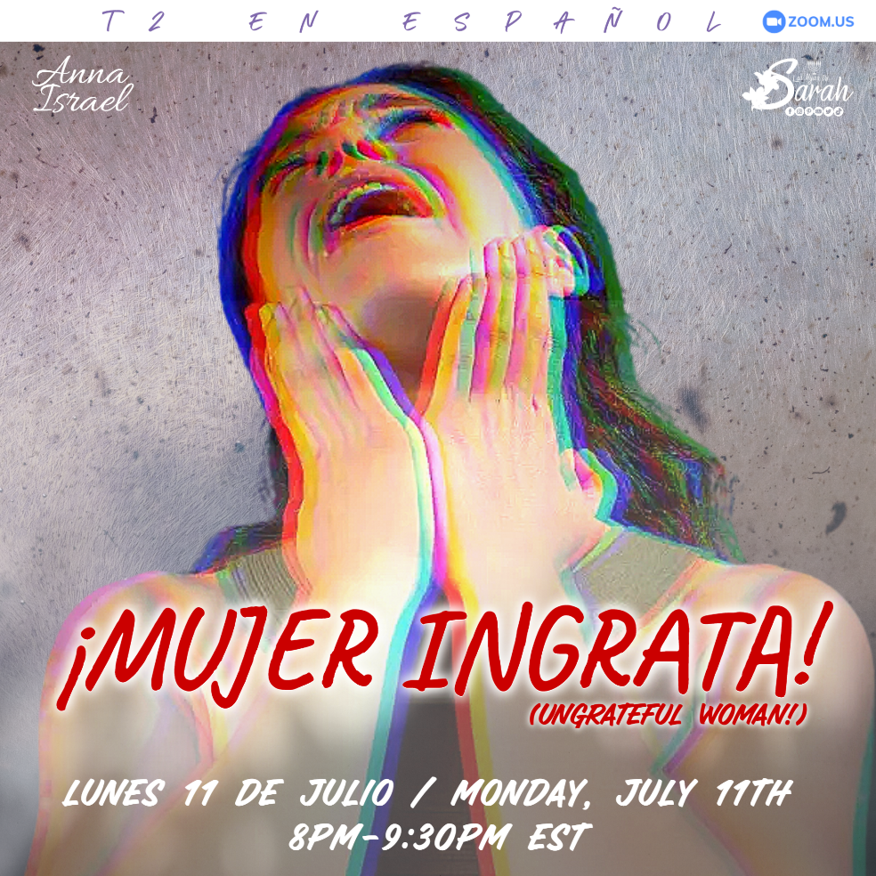

Anna Israel, Casa del Obispo Yawasap (Carolina del Norte, Estados Unidos)

Eclesiástico 25:16 (Apócrifos) Prefiero vivir con un león o un dragón, que vivir con una mujer malvada.
- ¡No podemos ser como un dragón! Nadie quiere vivir con un dragón.

Eclesiástico 29:21 (Apócrifos) Lo esencial en la vida es el pan, el agua y la ropa,
y un hogar que proteja de miradas indiscretas.
- ¡Agradece las cosas que tienes hoy! No sabes que cosas te faltarán mañana.

2 Timoteo 3:1-4 (Reina-Valera 1960) 1 También debes saber esto: que en los postreros días vendrán tiempos peligrosos. 2 Porque habrá hombres amadores de sí mismos, avaros, vanagloriosos, soberbios, blasfemos, desobedientes a los padres, ingratos, impíos, 3 sin afecto natural, implacables, calumniadores, intemperantes, crueles, aborrecedores de lo bueno, 4 traidores, impetuosos, infatuados, amadores de los deleites más que de Dios,
- ¡No podemos tener avaricia, ni ser ingratas! Lo dicen las escrituras.

Santiago 3:16 (Reina-Valera 1960) Porque donde hay celos y contención, allí hay perturbación y toda obra perversa.
- Los celos y la contención son del diablo.

Proverbios 10:2 (Reina-Valera 1960) Los tesoros de maldad no serán de provecho; Mas la justicia libra de muerte.
- Tener maldad en nuestra mente no nos será de provecho.

Salmos 103:2 (Reina-Valera 1960) Bendice, alma mía, a Jehová, Y no olvides ninguno de sus beneficios.
- Dios nos da muchos beneficios. Nunca los olvides. Todo lo que tienes es por gracia y obra de Dios.

Filipenses 2:14 (Reina-Valera 1960) Haced todo sin murmuraciones y contiendas,
- La murmuración y la contienda no es de Dios, ya sea hacia personas en la congregación, o hacia nuestros esposos.

Proverbios 31:30 (Reina-Valera 1960) Engañosa es la gracia, y vana la hermosura;
La mujer que teme a Jehová, esa será alabada.
- Como mujeres de Dios, e hijas de Sara, lo que nos hace hermosas es el temor a Dios.

Proverbios 6:32 (Reina-Valera 1960) Mas el que comete adulterio es falto de entendimiento;
Corrompe su alma el que tal hace.
- Las mujeres que quieren cometer adulterio, es porque no tienen entendimiento de las escrituras.

Proverbios 30:20 (Reina-Valera 1960) El proceder de la mujer adúltera es así: Come, y limpia su boca Y dice: No he hecho maldad.
- A la mujer ingrata le gusta mirar a otros hombres y busca ser adúltera. No aprecia al hombre de Dios que tiene en su casa. No quiere someterse a su esposo, pero se somete a otro nombre en adulterio.

Proverbios 6:26 (Reina-Valera 1960) Porque a causa de la mujer ramera el hombre es reducido a un bocado de pan; Y la mujer caza la preciosa alma del varón.
- Las mujeres rameras no son buenas para un hombre de Dios. Usan su poder para destruir el alma del hombre y no para ayudarlo.

1 Timoteo 2:12 (Reina-Valera 1960) Porque no permito a la mujer enseñar, ni ejercer dominio sobre el hombre, sino estar en silencio
- ¡Calladitas nos vemos más bonitas!

Filipenses 4:11 (Reina-Valera 1960) No lo digo porque tenga escasez, pues he aprendido a contentarme, cualquiera que sea mi situación.
- No seamos malagradecidas. Debemos estar contentas con lo que tenemos. Las riquezas vienen en el reino. Este es nuestro lugar de cautiverio. Este no es el reino. Espera a que llegue el reino para obtener tus riquezas.

¡No seamos malagradecidas con las cosas que tenemos!

👀👎🏾🤨 Características de las mujeres malagradecidas:
-desobedientes
-desprecian las cosas buenas
-engañosas
-mentirosas
-no aprecian nada
-envidiosas
-celosas
-no aprecian a sus esposos
-no aprecian los regalos que reciben
-quieren a otros para beneficios
-no dan las gracias

Dios ve todo lo que hacemos.

¡Demos alabanzas a Dios por todas las cosas que tenemos! 🙌🏾

¡Calladitas nos vemos más bonitas!

Video: David Rolas - Malagradecida (Official Music Video)
Enlace: https://m.youtube.com/watch?v=lgWofKFxHGw

Video: Así son las personas mal agradecidas ¡Aléjate e ellas!
Enlace: https://www.facebook.com/watch/?v=1282933181899220

Video: Una hija mal agradecida y parejas al riesgo de divorcio
Enlace: https://m.youtube.com/watch?v=a-1KGliSGPU

Video: Malagradecida vs Agradecida
Enlace: www.facebook.com/watch/live/?ref=watch_permalink&v=231346654782096&_rdr

Video: Jada Pinkett Smith y Will Smith hablan del romance de ella con August Alsina
Enlace: https://m.youtube.com/watch?v=VbqNJMEtSi4

Video: La nueva casa de Will Smith en Los Ángeles| DecoraciónTV
Enlace: https://m.youtube.com/watch?v=r1PrOUBNuZI

Video: PERSONAS MALAGRADECIDAS E INGRATAS Episodio 14
Enlace: https://m.youtube.com/watch?v=SFEy-iE1Hb4

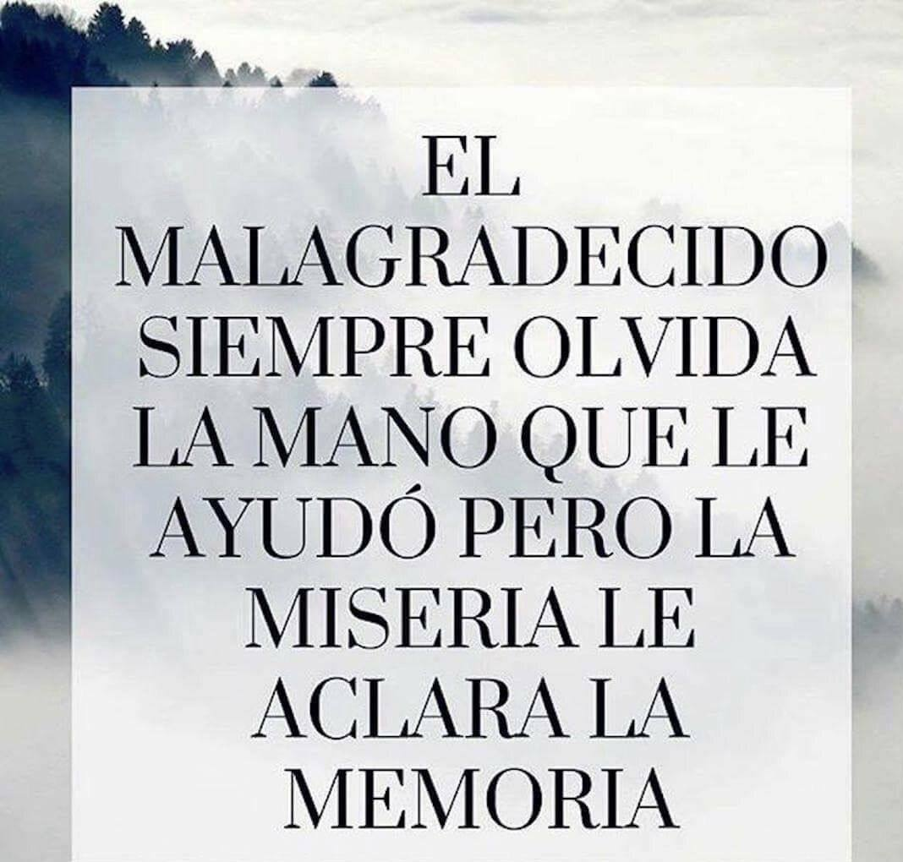

¡Que el Más Altísimo en Cristo las Bendiga, Hermanas!

